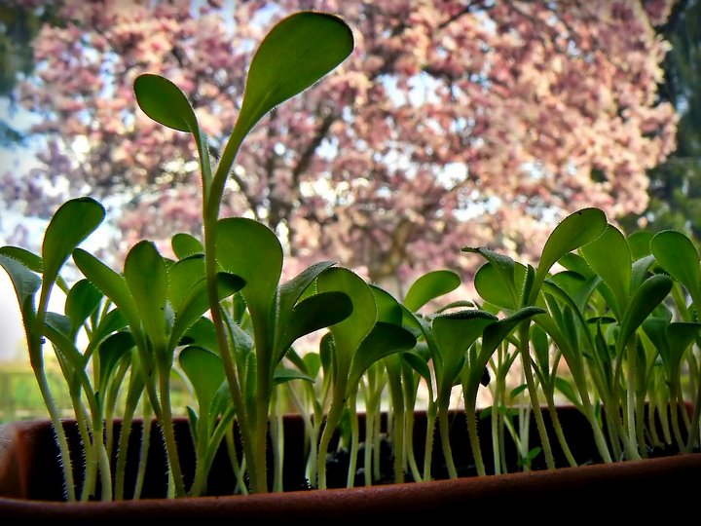
Sandra Vuk
3a razred
Priroda i društvo
Kratko sažimanje gradiva prirode i društva u 3.razredu

OŠ AŠ
Zagreb

1. a) Sjever, istok, zapad i jug glavne su strane svijeta. TOČNO NETOČNO

b) Nasuprot sjeveru je istok. TOČNO NETOČNO

c) Jugoistok je između juga i zapada. TOČNO NETOČNO

d) Nasuprot sjeveroistoku je jugozapad. TOČNO NETOČNO

2. Sjeveroistok, jugoistok, jugozapad i sjeverozapad su _________________ strane svijeta.

3. Napiši kratice za:

jugozapad ___________ jugoistok ___________ sjeverozapad _________ sjeveroistok _________ .

4. a) Napiši kratice za glavne strane svijeta.

b) Na sjeveru nacrtaj kuću, na jugozapadu stablo, a na jugoistoku automobil.
Suprotno od automobila nacrtaj semafor.

1. Zaokruži slovo ispred točnog odgovora.
Mjesto na kojem stojimo i promatramo prostor je:

a) čekalište
b) odmaralište
c) stajalište
d) gledalište.

2. Zaokruži slovo ispred točnog odgovora.
Obzor je najveći ako je stajalište: a) na vrhu krova b) na vrhu brda.

3. Sprava pomoću koje se možemo pouzdano orijentirati u svim vremenskim uvjetima naziva se

_____________________________________________ .

4. Pomoću kojih se znakova u prirodi možemo snalaziti?

________________________________________________________________________________________________________

________________________________________________________________________________________________________

________________________________________________________________________________________________________

1. Jesu li tvrdnje točne ili netočne? Zaokruži.
Plan je umanjen prikaz mjesta u kojem su dogovorenim znakovima nacrtani objekti, ceste,

parkovi i sl. TOČNO – NETOČNO

Značenje svakoga znaka možemo pročitati u tumaču znakova. TOČNO – NETOČNO

2. Nacrtaj nekoliko dogovorenih znakova i napiši njihovo značenje.

1. Sve oblike Zemljine površine (uzvisine, ravnice, udubine) zajedničkim imenom nazivamo

_____________________________________________.

2. Zemljopisna karta je __________________________________ prikaz Zemljine površine.
(umanjen/uvećan)

3. Čime prikazujemo reljef na zemljopisnoj karti?

________________________________________________________________________________________________________

4. Kojim bojama prikazujemo:

a) uzvisinu ________________________________________________

b) nizinu _________________________________________________

c) vode ___________________________________________________

1. Naša se županija zove_________________________ _________________________________.

2. Njezino središte je____________________________.

3. Županijsko središte je upravno, prometno i gospodarsko središte županije. DA NE

4. Županijom upravlja gradonačelnik. DA NE

1. Na gospodarstvo zavičaja utječe izgled zavičaja. DA NE

2. Zanimanja su ljudi raznolika, ali jednako vrijedna. DA NE

3. U mom zavičaju najrazvijenije je_________________________________________________________________________

________________________________________________________________________________________________________________.

4. Sve djelatnosti ljudi u zavičaju nazivamo _______________________________________zavičaja.

1. Nizinskim zavičajem prostiru se plodna polja i oranice. DA NE

Na poljima i oranicama ljudi uzgajaju žitarice i industrijsko bilje. DA NE

2. U listopadnim šumama najviše je______________________________________________________________.

Ljudi nizinskog zavičaja bave se __________________________________ i _____________________________________.

3. Opiši sela nizinskog zavičaja.

____________________________________________________________________________________________________________

__________________________________________________________________________________________________________

___________________________________________________________________________________________________________

1. Brežuljci su uzvisine manje od gora i planina. DA NE

U brežuljkastom zavičaju puno je obradivih površina. DA NE

2. Na ___________________ stranama brežuljaka uzgaja se vinova loza. Na _______________________

stranama raste listopadna šuma.

3. Opiši sela brežuljkastog zavičaja.

_______________________________________________________________________________________________________

_______________________________________________________________________________________________________

_______________________________________________________________________________________________________

1. Gore su najviše uzvisine gorskoga kraja. DA NE

U šumama gorskoga kraja ne žive medvjed i lisica. DA NE

2. Podzemne vode koje izbijaju na površinu nazivamo____________________________________________.

Gorski zavičaj privlači ljubitelje _____________________________________sportova.

3. Opiši sela gorskog zavičaja.

______________________________________________________________________________________________________

______________________________________________________________________________________________________

______________________________________________________________________________________________________

1. Prostor uz Jadransko more nazivamo primorskim zavičajem. DA NE

Naša obala ima puno otoka, poluotoka, zaljeva i uvala. DA NE

2. Na obradivim površinama dobro uspijeva rano ______________________ i _____________________ .

U primorju rastu primorske _____________________ .

3. Opiši izgled staroga dijela primorskog mjesta.

_____________________________________________________________________________________________________

______________________________________________________________________________________________________

______________________________________________________________________________________________________

1. Vode tekućice su potoci i rijeke. DA NE

Najveća tekućica je more. DA NE

2. Rijeke koje teku površinom zemlje, a zatim poniru i teku ispod površine nazivaju se _______________.

Vode stajaćice su ______________, ______________, ____________________ i __________________.

3. Navedi nekoliko biljaka i životinja koje žive u bari ili pokraj nje.

____________________________________________________________________________________________________________

____________________________________________________________________________________________________________

____________________________________________________________________________________________________________

1.Crtom poveži pojmove na lijevoj i desnoj strani:

PROŠLOST događaji koji se sada odvijaju

SADAŠNJOST događaji koji se tek trebaju dogoditi

BUDUĆNOST događaji koji su se već dogodili

2. Ispod slika napiši koje vrijeme prikazuju (sadašnjost, prošlost ili budućnost).
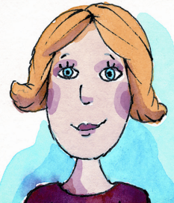
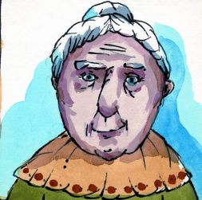


_______________ ______________

________________

1. Crtom poveži pojmove na lijevoj i desnoj strani:

MAMA

BAKA
PREDAK
PRADJED

SIN
POTOMAK
UNUKA

TATA

2. Pročitaj rečenice i crvenom bojom precrtaj riječ koja je pogrešna.

Moji predci su moji roditelji, djedovi, bake i kumovi.
Djed, mama i kći su bakini potomci.

1.Crtom poveži pojmove iz lijevog i desnog stupca

DESETLJEĆE niz od sto godina

STOLJEĆE niz od tisuću godina

TISUĆLJEĆE niz od deset godina

2. Jesi li napunila/napunio jedno desetljeće?

______________________________________________________________________________

3. U kojem stoljeću živimo?

________________________________________________________________________________________________________

1. Što možemo vidjeti u muzeju?

_______________________________________________________________________________________________________

_______________________________________________________________________________________________________

2. Što saznajemo iz povijesnih izvora?

_______________________________________________________________________________________________________

_______________________________________________________________________________________________________

3. Koji su važni kulturno-povijesni spomenici tvoga zavičaja?
_________________________________________________________________________________________________________

_________________________________________________________________________________________________________

_________________________________________________________________________________________________________

1. Je li tvrdnja točna ili netočan? Zaokruži.

Voda mijenja stanja: tekućina, led, vodena para. TOČNO - NETOČNO

Pri zagrijavanju voda se ledi. TOČNO - NETOČNO

Na sobnoj temperaturi led se topi i nastaje voda. TOČNO - NETOČNO

2. U koje godišnje doba voda u prirodi najviše isparava?

___________________________________________________________________________________________________

Obrazloži odgovor.

__________________________________________________________________________________________________

__________________________________________________________________________________________________

3. Zašto se voda zimi pretvara u led?

______________________________________________________________________________________________________

______________________________________________________________________________________________________

1. Je li tvrdnja točna ili netočna? Zaokruži.
Vremenska obilježja određuju kakvo je podneblje nekog zavičaja. TOČNO NETOČNO

Podneblje utječe na vrstu biljnog pokrova i životinje zavičajne regije. TOČNO NETOČNO

Podneblje ne utječe na gospodarstvo i zanimanja kojima se ljudi bave. TOČNO NETOČNO

Vremenska obilježja mijenjaju se u pojedinom godišnjem dobu. TOČNO NETOČNO

2. U mom zavičaju ljeta su __________________, a zime _____________________________________________.

1. Je li tvrdnja točna ili netočna? Zaokruži.
Otok možemo oploviti brodom. TOČNO NETOČNO

More je izvor hrane. TOČNO NETOČNO

More je pitko. TOČNO NETOČNO

Galeb je ptica koja živi uz more. TOČNO NETOČNO

2. Služeći se udžbenikom, popuni tablicu.
RIBE | ŠKOLJKAŠI | ZAŠTIĆENE ŽIVOTINJE
OSTALE ŽIVOTINJE | BILJKE
1. Jesu li tvrdnje točne ili netočne? Zaokruži.

Bez vode nema života. TOČNO NETOČNO

Čista voda nije uvijek i pitka. TOČNO NETOČNO

Pitka voda dobra je za zdravlje. TOČNO NETOČNO

Vodu onečišćuju ljudi zbog neznanja i nebrige. TOČNO NETOČNO

Vodu treba štedjeti. TOČNO NETOČNO

2. Zaokruži slovo ispred točnog odgovora.

Moje kućanstvo vodom se opskrbljuje:
a) iz vodovoda
b) iz bunara
c) iz cisterne (gusterne).

3. Napiši barem tri načina upotrebe vode u kućanstvu.

______________________________________________________________________________________________________

1. Napiši tri zarazne bolesti.

____________________________________________________________________________________________________

2. Kako se prenosi zaraza?

___________________________________________________________________________________________________

__________________________________________________________________________________________________

__________________________________________________________________________________________________

3. Navedi tri svoja prava.

_________________________________________________________________________________________________

_________________________________________________________________________________________________

_________________________________________________________________________________________________

1. Napisane pojmove razvrstaj u ponuđenu tablicu:

otpad smeće filtar zaštita
spremnici kanalizacija deponij okoliša

UREDAN OKOLIŠ | ONEČIŠĆEN OKOLIŠ

2. Što ti činiš kako bi sačuvala/sačuvao okoliš?

__________________________________________________________________________________________________

__________________________________________________________________________________________________

__________________________________________________________________________________________________

1. Je li tvrdnja točna ili netočna? Zaokruži.
Za sigurno kretanje u prometu potrebno je poštovati prometna pravila. TOČNO NETOČNO

Kopneni promet dijelimo na cestovni i željeznički. TOČNO NETOČNO

Za vodeni i zračni promet potrebno je graditi prometnice. TOČNO NETOČNO

2. Napiši tri glavne vrste prometa: _________________, ______________________, ______________________.

3. Napiši po dva prometna sredstva:

a) cestovna: ________________________________________________________________________________

b) željeznička: _____________________________________________________________________________

c) zračna: ___________________________________________________________________________________

d) vodena: __________________________________________________________________
Ime i prezime učenika koji zaslužuje medalju za znanje gradiva prirode i društva:

_________________________________

_________________________________

